Фаховий коледж ракетно-космічного машинобудування

Дніпровського національного університету імені Олеся Гончара

ЗВІТ

з лабораторних робіт

з дисципліни «Технології (Програмування)»

Спеціальність 123 Комп’ютерна інженерія

Група КС-21-1

Виконав Антіпов К.І.

Перевірив М.М Гапоненко

2021-2022

ЗМІСТ

Лабораторна робота № 9

ЛАБОРАТОРНА РОБОТА № 8

Тема: Складання та налагодження програм сортування лінійних масивів даних

Мета: Придбати практичні навички з складання та налагодження програм реалізації наступних алгоритмів сортування лінійних масивів даних – обмінами, вставками, вибором..

1. Блок схема (Рисунок 1)

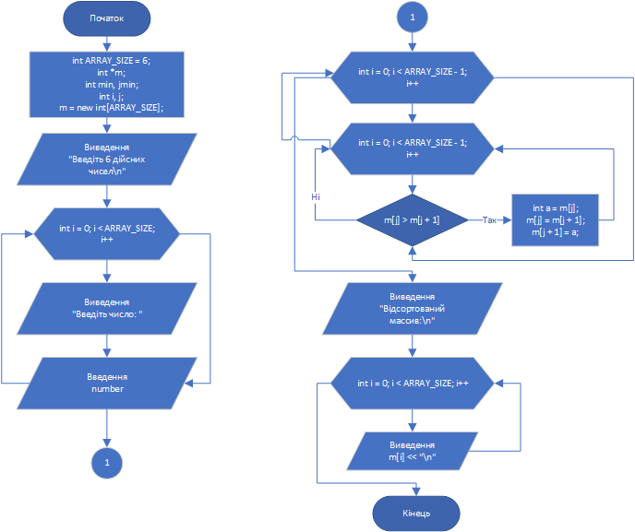

Рисунок 1

1. Постановка задачі:

Дано лінійний масив з n елементів (n задає користувач). Обробити масив за алгоритмом згідно Вашого варіанту. Програма повинна задовольняти наступним вимогам:

* сформувати псевдодинамічний масив;
* введення значень елементів масиву проводити в окремому циклі;
* відсортувати лінійний масив методом, вказаним в Вашому варіанті;
* вивести в стовбець відсортований масив даних;
* введення та виведення вхідних та вихідних даних повинно містити необхідні для користувача повідомлення.

1. Виконання програми (Рисунок 2)

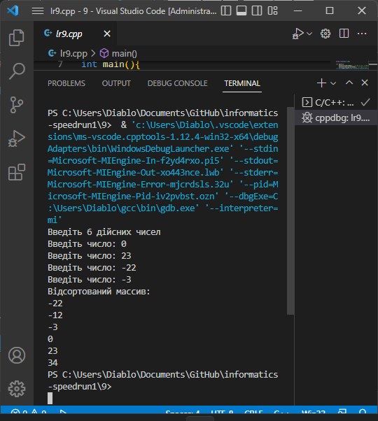

Рисунок 2

1. Код програми:

#include <iostream>

#include <cmath> // Математична бібліотека

#include <windows.h> //Для установки кодировки

using namespace std;

int main(){

SetConsoleCP(65001); //встановлюємо кодування

SetConsoleOutputCP(65001); //встановлюємо кодування

int ARRAY_SIZE = 6; //змінна розміру масиву

int *m; //Вказівник для виділення пам'яті під масив

int min, jmin; //мінімальний елемент та його номер

int i, j;

m = new int[ARRAY_SIZE]; //виділяємо пам'ять

cout << "Введіть 6 дійсних чисел\n";

for (int i = 0; i < ARRAY_SIZE; i++) { //виконувати цикл, поки істинна умова (ARRAY_SIZE разів)

cout << "Введіть число: ";

cin >> m[i]; //Запис в масив

}

for (int i = 0; i < ARRAY_SIZE - 1; i++){ //цикл проходу по масиву

for (j = 0; j < ARRAY_SIZE - i - 1; j++){ // цикл попарного порівняння сусідніх елементів

if (m[j] > m[j + 1]){ // обмін елементів з номерами j та j+1

int a = m[j];

m[j] = m[j + 1];

m[j + 1] = a;

}

}

}

cout << "Відсортований массив:\n";

for (int i = 0; i < ARRAY_SIZE; i++){

cout << m[i] << "\n";

}

return 0;

}

Висновок: Я придбав практичні навички в складанні та налагодження програм сортування лінійних масивів даних.